**Raspberry Pi Bluetooth Aygıt Adresini Değiştirme**

bdaddr ile Raspberry Pi üzerine takılan bluetooth cihazının adresini değiştirmek amaçlanmaktadır. Aynı adresle gelen cihazlarda ayrım yapmak için ihtiyaç duyulmuştur.

Öncelikle bdaddr Raspberry Pi üzerine yüklenir. İlk komut ön koşul paketlerini yüklemek içindir. “E” yazılarak devam edilir.

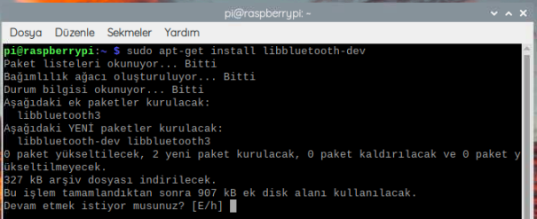

bdaddr arşiv dosyası indirilir ve arşivden çıkarılır.





Yükleme işlemi tamamlanır.



Bağlı olan bluetooth cihazları listelenir ve yüklenen bdaddr dizinine gidilir.

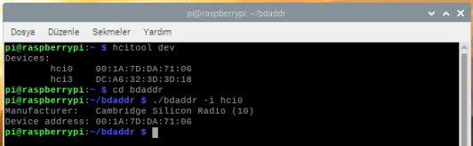

hci0 yeni taktığımız bluetooth cihazına aittir ve bilgileri görüntülenir. Yazılan komut ile hci0’a yeni adres verilir.

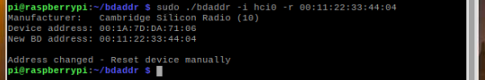

hci0 resetlenir ve bluetooth servisleri yeniden başlatılır.



Tekrar bluetooth cihazları listelendiğinde adresin güncellendiği görülür.

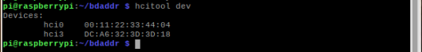

Bluetooth cihazlarının ayrıntılarına da aşağıdaki komut ile erişilebilir. Port numarası 1-1.4.2 ile gösterilen kısımdaki 2’dir.

